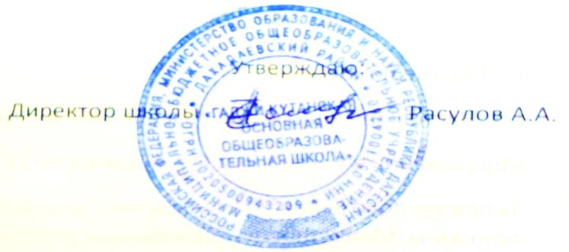

Планы работ М/О учителей МБОУ «Гаджи-кутанская ООШ» на 2021-2022 уч.год

